 | Министерство науки и высшего образования Российской Федерации  Федеральное государственное бюджетное образовательное учреждение  высшего образования  «Московский государственный технический университет  имени Н.Э. Баумана  (национальный исследовательский университет)»  (МГТУ им. Н.Э. Баумана)

ФАКУЛЬТЕТ _____ИНФОРМАТИКА И СИСТЕМЫ УПРАВЛЕНИЯ___________________________

КАФЕДРА _____СИСТЕМЫ ОБРАБОТКИ ИНФОРМАЦИИ И УПРАВЛЕНИЯ___________________

РАСЧЕТНО-ПОЯСНИТЕЛЬНАЯ ЗАПИСКА

К НАУЧНО-ИССЛЕДОВАТЕЛЬСКОЙ РАБОТЕ

НА ТЕМУ:
__ Решение задачи машинного обучения_______
_______________________________________________
_______________________________________________
_______________________________________________
_______________________________________________
_______________________________________________

Студент _____ИУ5-65Б____ _________________ __ А. А. Афанасьев___
(Группа) (Подпись, дата) (И.О.Фамилия)

Руководитель _________________ _____Ю.Е. Гапанюк_____
(Подпись, дата) (И.О.Фамилия)

2024 г.
Министерство науки и высшего образования Российской Федерации
Федеральное государственное бюджетное образовательное учреждение
высшего образования
«Московский государственный технический университет имени Н.Э. Баумана
(национальный исследовательский университет)»
(МГТУ им. Н.Э. Баумана)

УТВЕРЖДАЮ
Заведующий кафедрой ___ИУ5____
(Индекс)
______________ ___В.И. Терехов__
(И.О.Фамилия)
«_07_» ____февраля_______ 2024 г.

ЗАДАНИЕ
на выполнение научно-исследовательской работы

по теме __Решение задачи машинного обучения______________________________________________ _______________________________________________________________________________________

Студент группы __ИУ5-65Б__

____________________________________Афанасьев А.А.______________________________________
(Фамилия, имя, отчество)

Направленность НИР (учебная, исследовательская, практическая, производственная, др.)
____________________ИССЛЕДОВАТЕЛЬСКАЯ____________________________________________
Источник тематики (кафедра, предприятие, НИР) _____КАФЕДРА_____________________________

График выполнения НИР: 25% к ____ нед., 50% к ____ нед., 75% к ___ нед., 100% к ____ нед.

Техническое задание Поиск и выбор набора данных для построения моделей машинного обучения. Проведение разведочного анализа данных. Выбор признаков, подходящих для построения моделей. Кодирование категориальных признаков. Масштабирование данных. Формирование вспомогательных признаков, улучшающих качество моделей. Проведение корреляционного анализа данных. Выбор метрик для последующей оценки качества моделей. Выбор наиболее подходящих моделей для решения задачи классификации или регрессии. Формирование обучающей и тестовой выборок на основе исходного набора данных. Построение базового решения (baseline) для выбранных моделей без подбора гиперпараметров. Подбор гиперпараметров для выбранных моделей. Повторение предыдущего пункта для найденных оптимальных значений гиперпараметров. Сравнение качества полученных моделей с качеством baseline-моделей. Формирование выводов о качестве построенных моделей на основе выбранных метрик. Результаты сравнения качества рекомендуется отобразить в виде графиков и сделать выводы в форме текстового описания. Создание веб-приложения для демонстрации хотя бы одной модели машинного обучения.___________________________
Оформление научно-исследовательской работы:

Расчетно-пояснительная записка на _____ листах формата А4.
Перечень графического (иллюстративного) материала (чертежи, плакаты, слайды и т.п.)
_______________________________________________________________________________________
_______________________________________________________________________________________

Дата выдачи задания «_07_» ____февраля_______ 2024 г.

Руководитель НИР _________________ _______Ю.Е. Гапанюк_____
(Подпись, дата) (И.О.Фамилия)
Студент _________________ _______А. А. Афанасьев___
(Подпись, дата) (И.О.Фамилия)

Примечание: Задание оформляется в двух экземплярах: один выдается студенту, второй хранится на кафедре.

Содержание

Введение
В рамках НИРС проведено типовое исследование - решение задачи машинного обучения на основе материалов дисциплины. Исследование включает в себя поиск и выбор набора данных для построения моделей машинного обучения, проведение разведочного анализа данных, построение графиков, необходимых для понимания структуры данных, анализ и заполнение пропусков в данных, кодирование категориальных признаков, масштабирование данных, формирование вспомогательных признаков, улучшающих качество моделей, проведение корреляционного анализа данных, выбор метрик для последующей оценки качества моделей, выбор наиболее подходящих моделей для решения задачи классификации или регрессии, формирование обучающей и тестовой выборок на основе исходного набора данных, построение базового решения (baseline) для выбранных моделей без подбора гиперпараметров, подбор гиперпараметров для выбранных моделей, построение решения для найденных оптимальных значений гиперпараметров, сравнение качества полученных моделей с качеством baseline-моделей, создание веб-приложения для демонстрации хотя бы одной модели машинного обучения.
В данной работе мы попробуем предсказать сколько миль проедет автомобиль, потратив галлон бензина, отталкиваясь от его характеристик, поэтому в качестве данных был взят датасет с различными характеристиками автомобилей, в том числе информацией о том, сколько автомобиль может проехать миль, потратив при этом один галлон бензина

Основная часть
- Поиск и выбор набора данных для построения моделей машинного обучения. На основе выбранного набора данных должны быть построены модели машинного обучения для решения задачи регрессии.

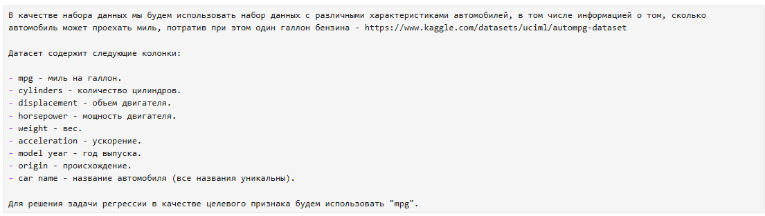
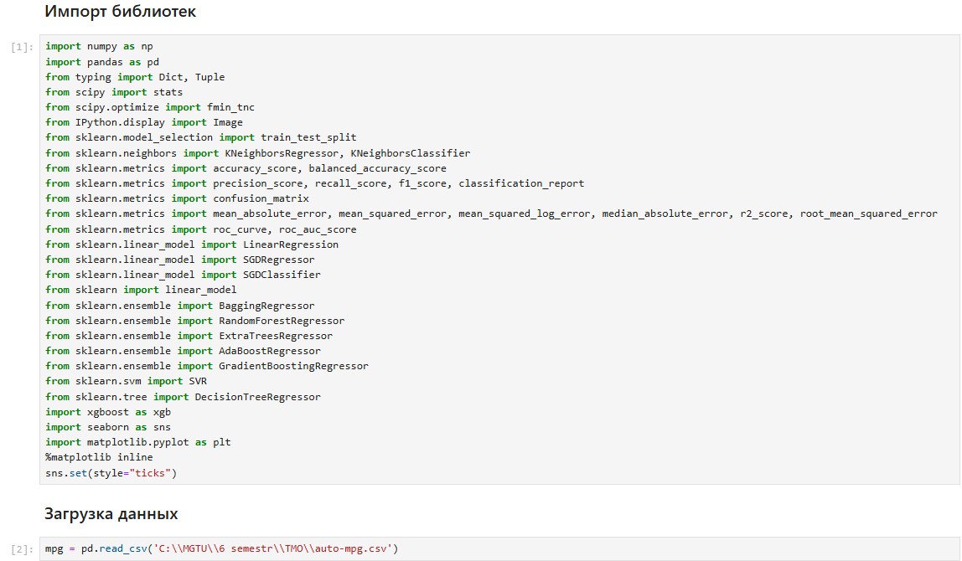

- Проведение разведочного анализа данных. Построение графиков, необходимых для понимания структуры данных. Анализ и заполнение пропусков в данных.
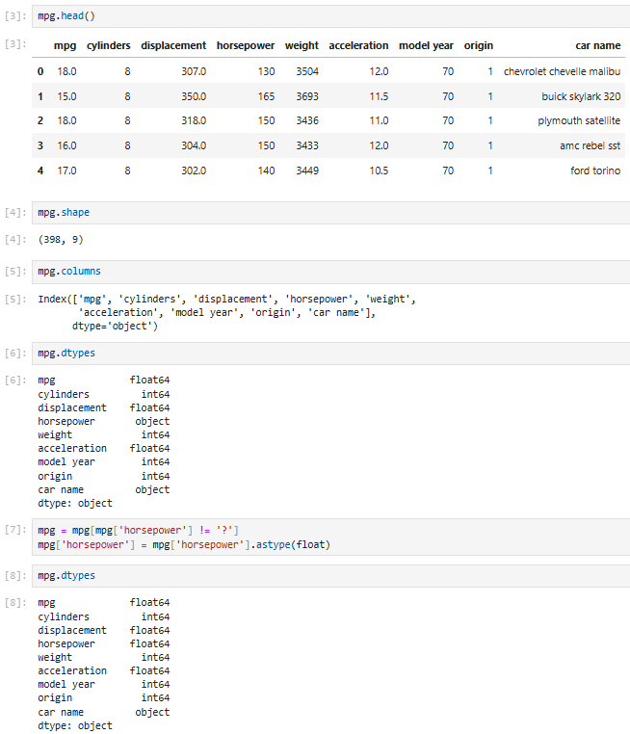

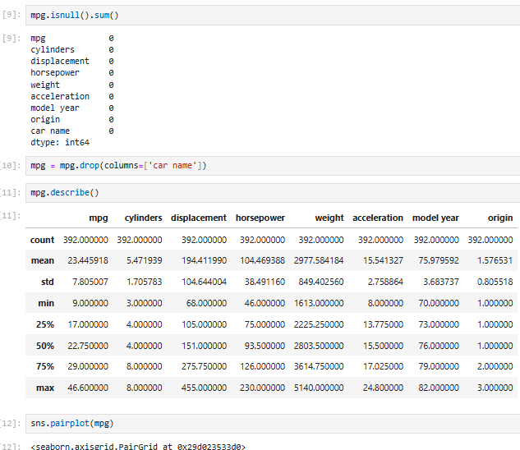
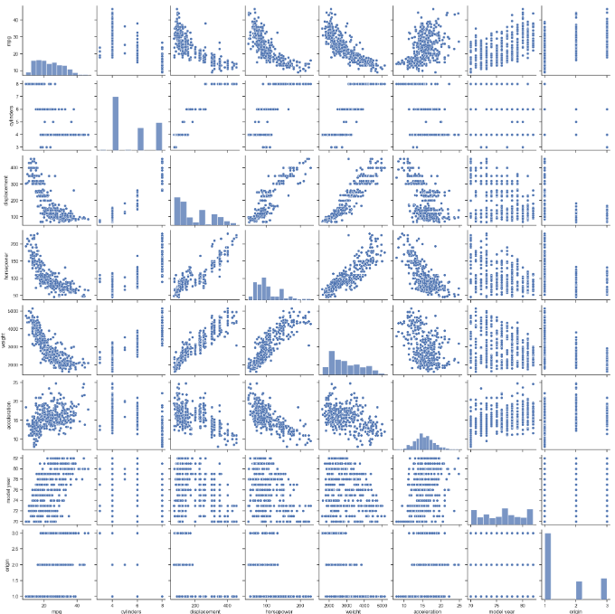
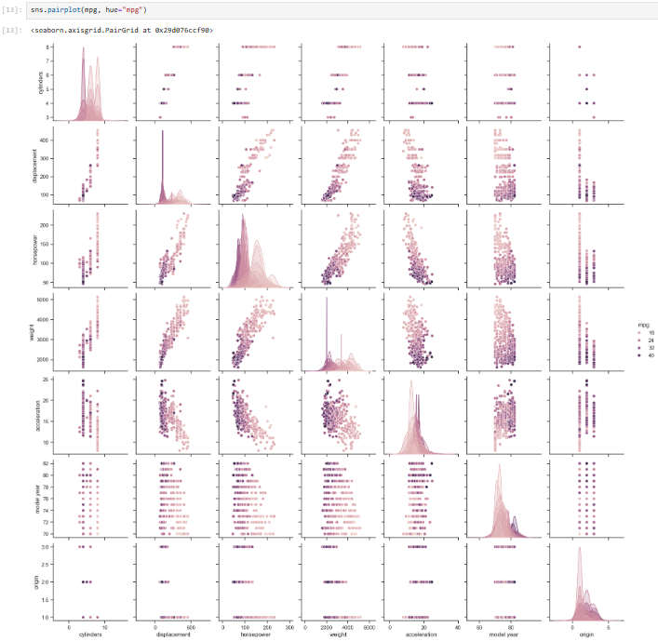
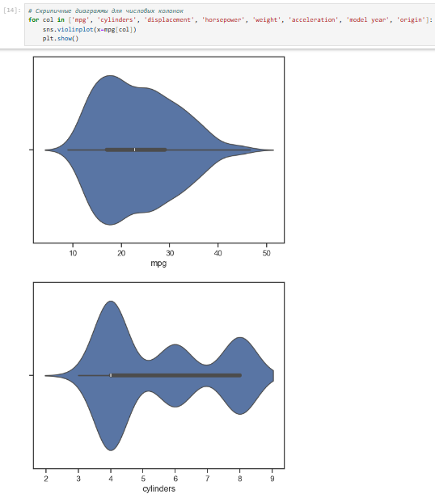
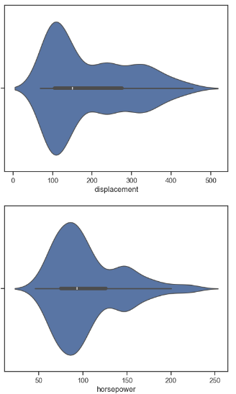
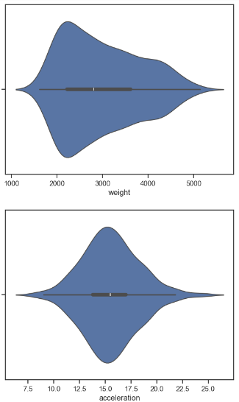
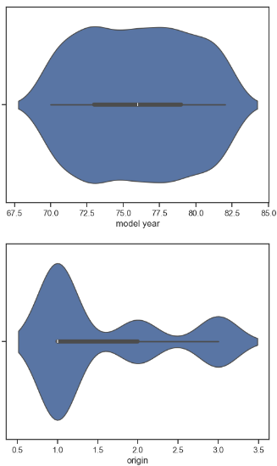

- Проведение корреляционного анализа данных. Формирование промежуточных выводов о возможности построения моделей машинного обучения.
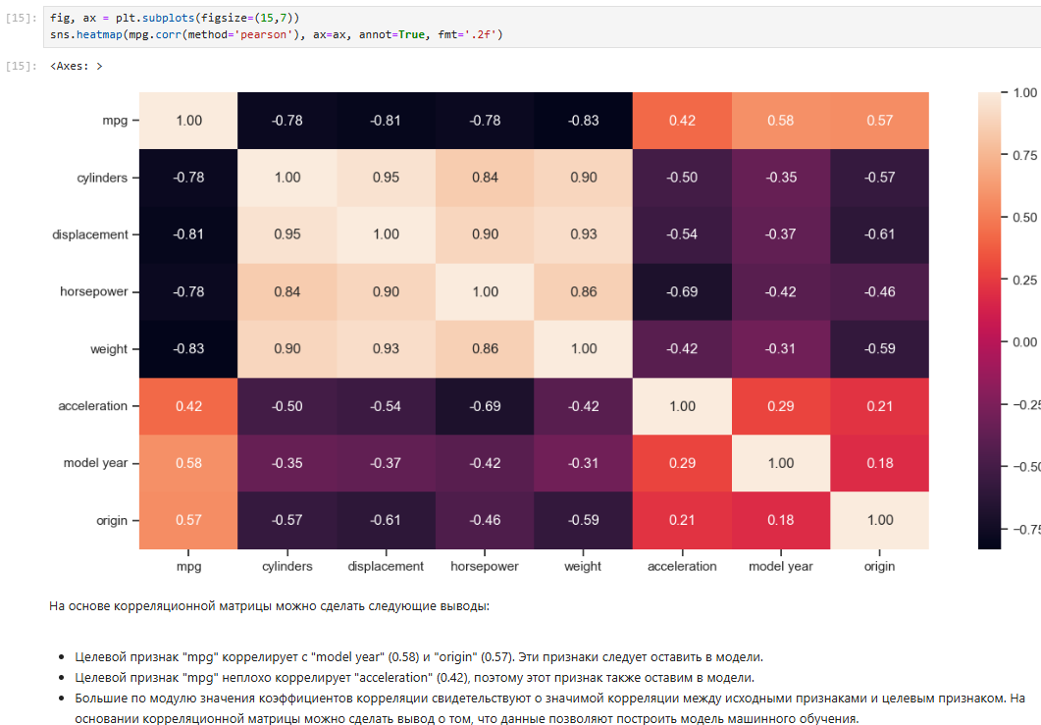

- Выбор признаков, подходящих для построения моделей. Масштабирование данных.
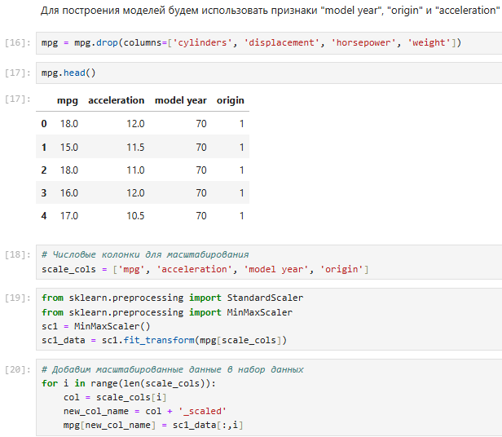
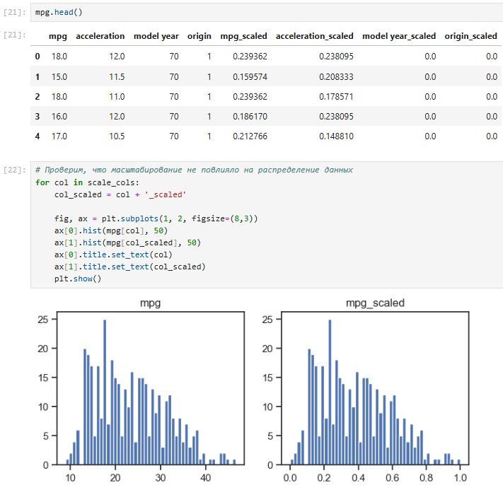
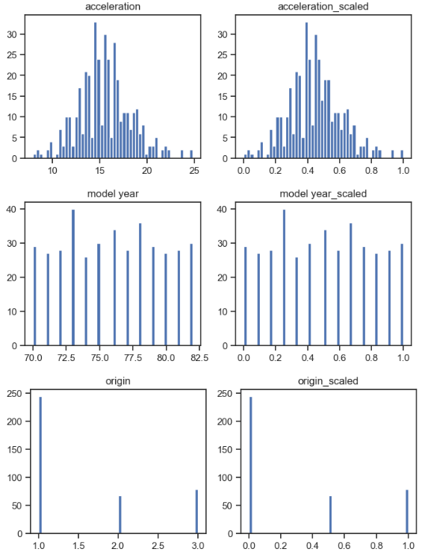

- Выбор метрик для последующей оценки качества моделей. Необходимо выбрать не менее трех метрик и обосновать выбор.
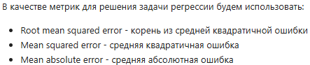

- Выбор наиболее подходящих моделей для решения задачи классификации или регрессии. Необходимо использовать не менее пяти моделей, две из которых должны быть ансамблевыми.
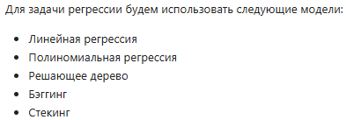

- Формирование обучающей и тестовой выборок на основе исходного набора данных.
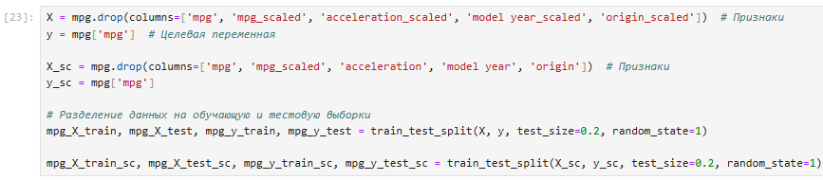

- Построение базового решения (baseline) для выбранных моделей без подбора гиперпараметров. Производится обучение моделей на основе обучающей выборки и оценка качества моделей на основе тестовой выборки.
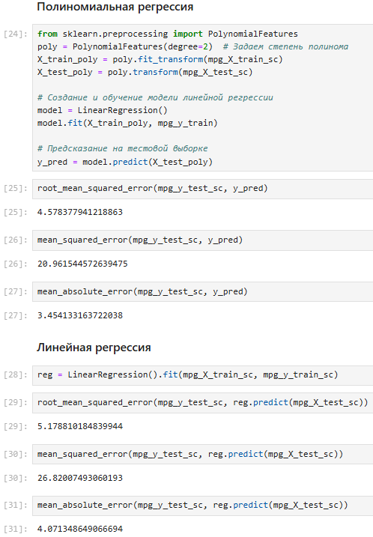
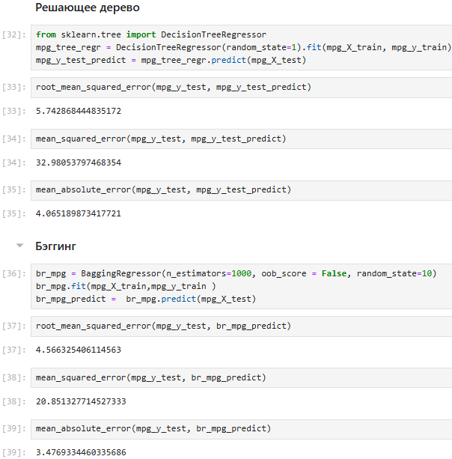

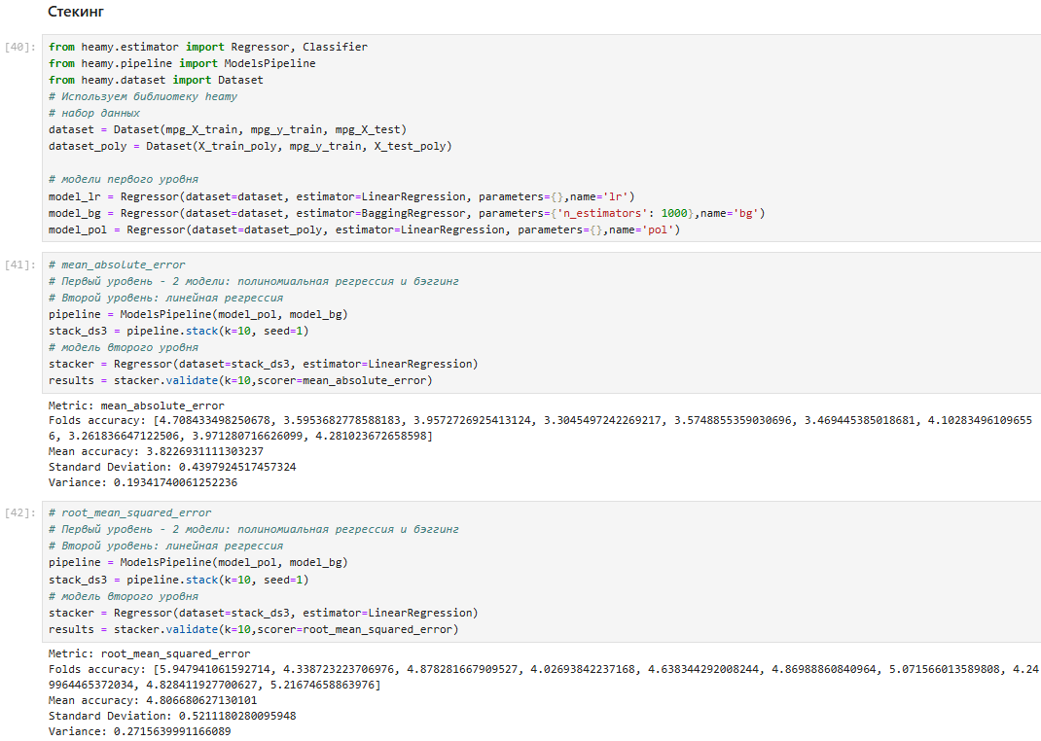
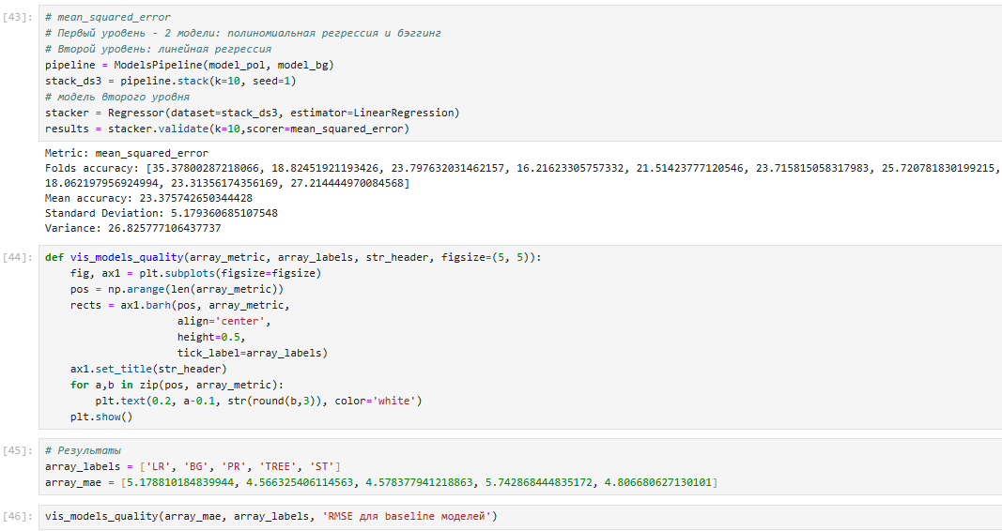
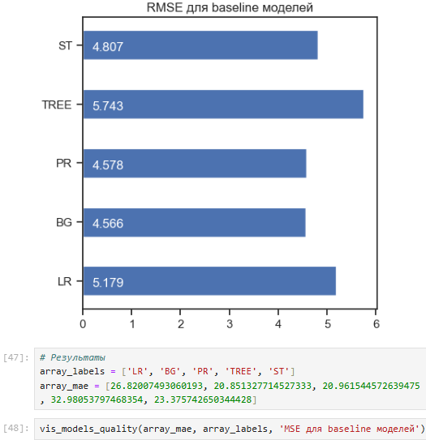
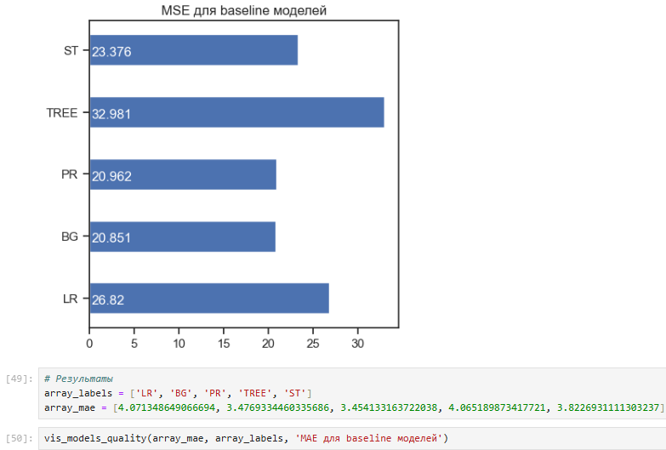
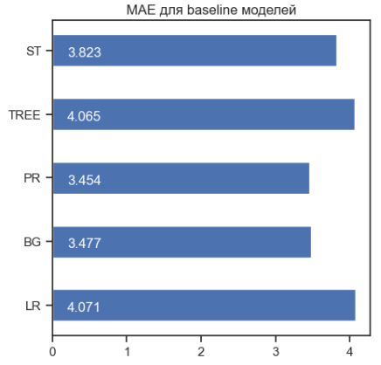

- Подбор гиперпараметров для выбранных моделей. Рекомендуется использовать методы кросс-валидации. В зависимости от используемой библиотеки можно применять функцию GridSearchCV, использовать перебор параметров в цикле, или использовать другие методы.

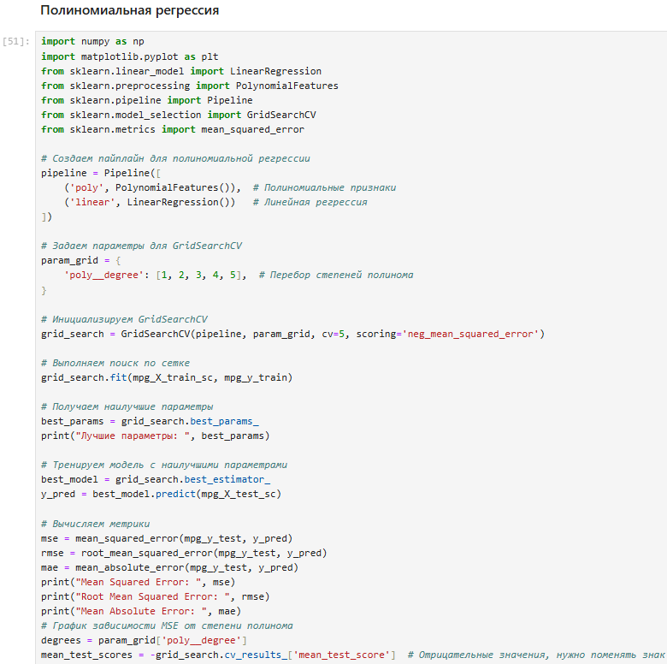
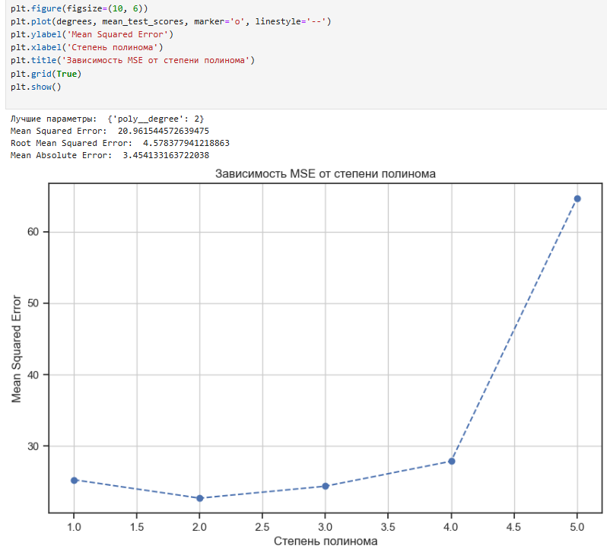
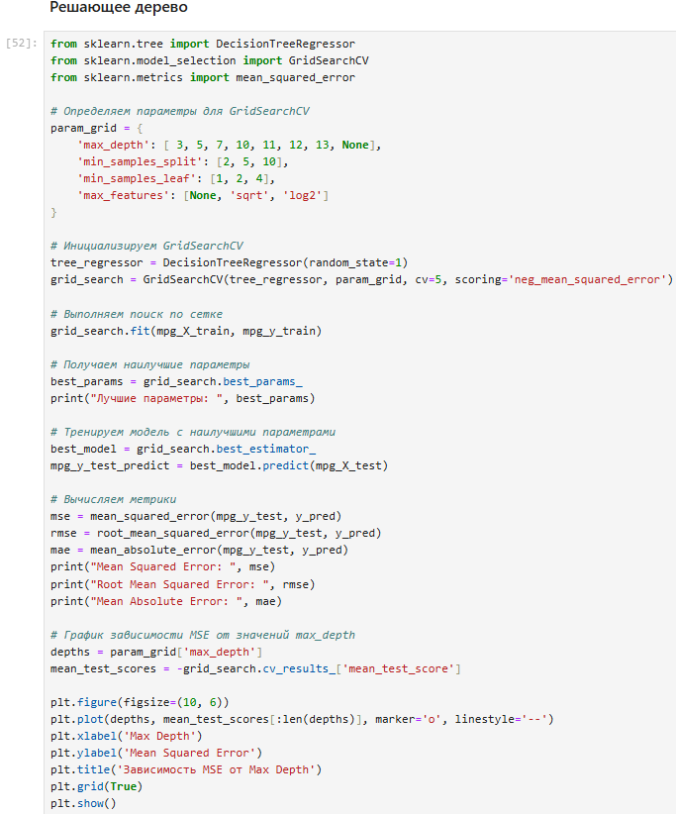
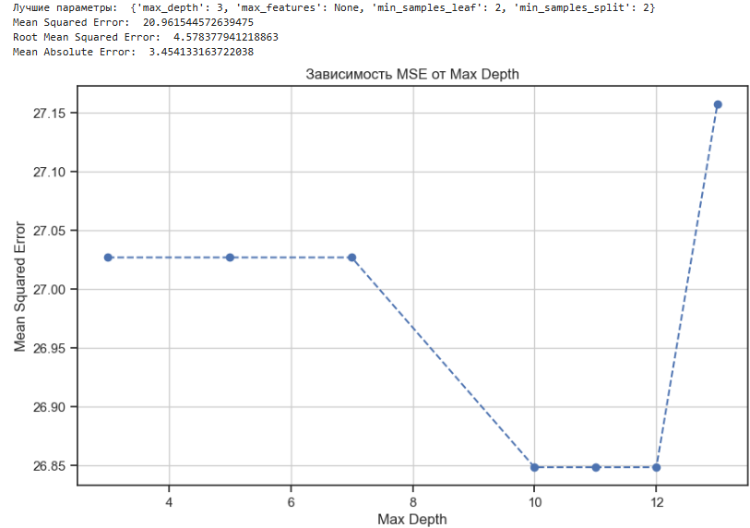
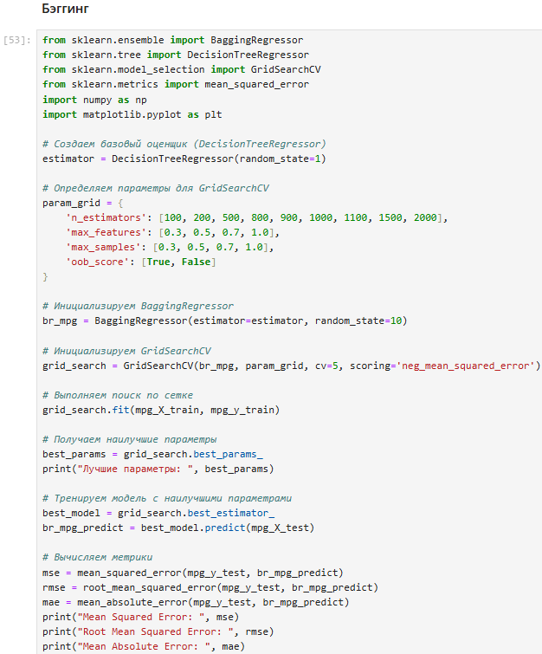
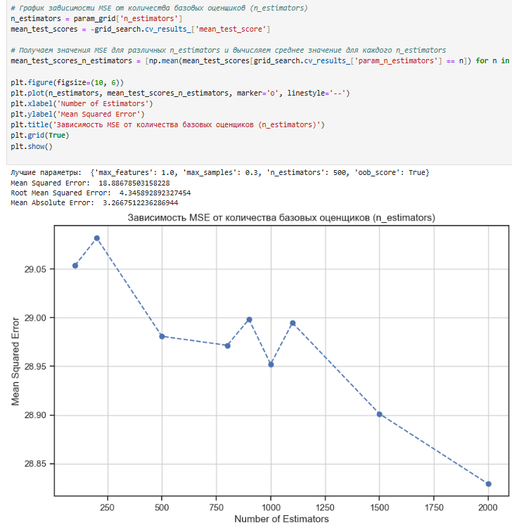
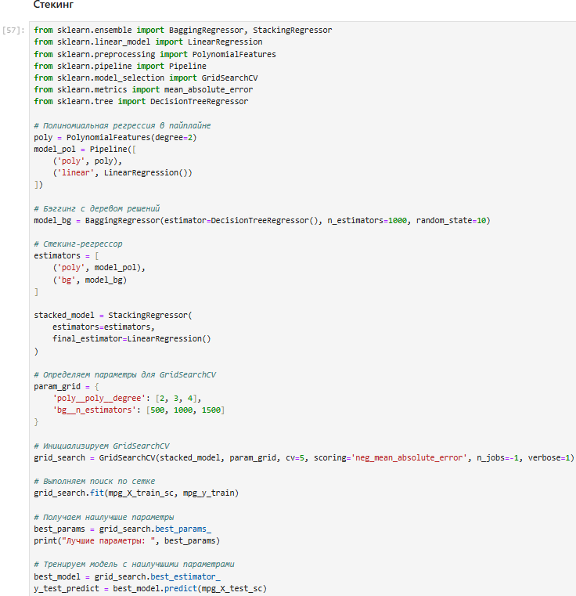
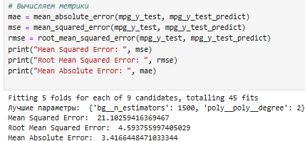

- Сравнение качества полученных моделей с качеством baseline-моделей. Формирование выводов о качестве построенных моделей на основе выбранных метрик.
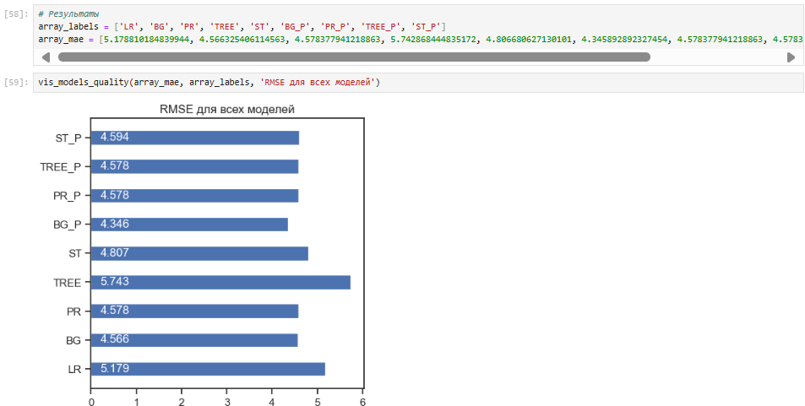
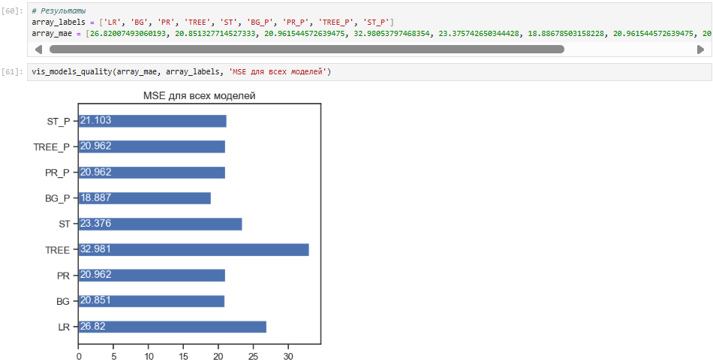
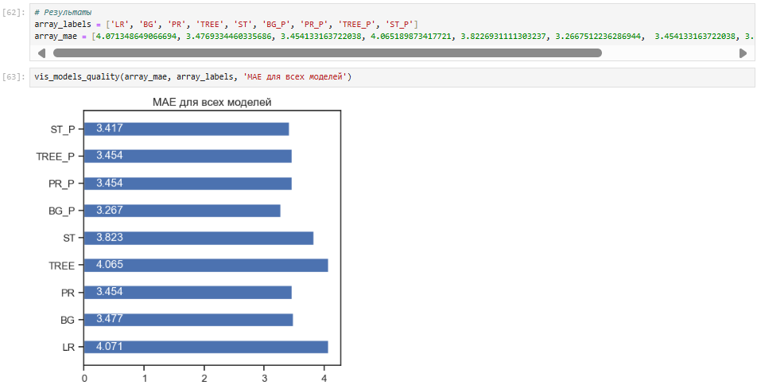

- Создание веб-приложения для демонстрации хотя бы одной модели машинного обучения. У пользователя должна быть возможность изменения хотя бы одного гиперпараметра модели, при изменении гиперпараметра модель должна перестраиваться в веб-интерфейсе.
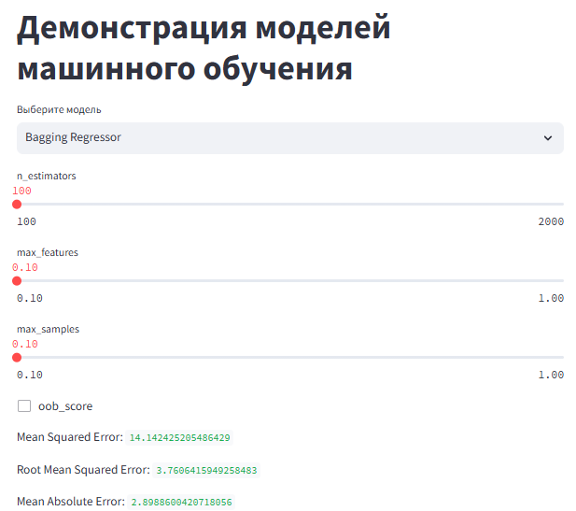
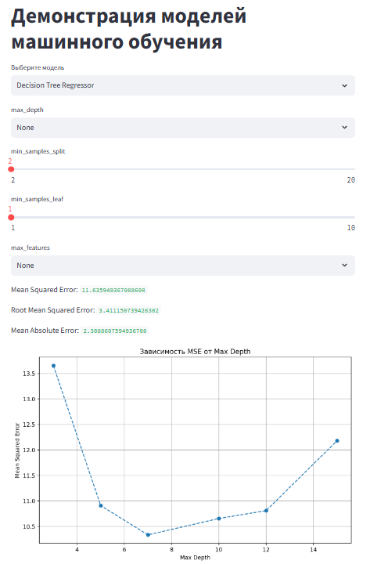

Заключение
Было проведено типовое исследование. Все модели показали хорошие результаты в решении задачи регрессии.
Список использованных источников информации
1.https://github.com/ugapanyuk/courses_current/wiki/COURSE_TMO_SPRING_2024
2. https://streamlit-docs.netlify.app/

